Халықаралық Бизнес Академиясы колледжінің оқушылар ғылыми ұйымының 2016-2017 оқу жылындағы жұмысы жөнінде
ЕСЕБІ
ОҒҰ-ның мақсаты:
- Дарынды оқушылар тобын құру, яғни олардың педагогикалық, психологиялық тестілеу нәтижесінде, жеке әңгімелесу нәтижесінде және тәжірибелік шығармашылық нәтижесінде анықтау;
- Дарынды оқушыларды дамытуға және қолдауға арналған арнайы жеке бағдарламалар құрастыру және іс жүзінде жүргізу;
- Дарынды оқушыларды анықтау мақсатында олардың ата-аналарымен, мәдіни және ғылыми ізденушілік орталықтарымен, жоғарғы оқу орындарымен қарым-қатынас жасау;
- Дарынды оқушыларды қолдау мақсатында мемелекеттік және басқа да демеушілерді тарту
Жұмыс формалары:
- Жыл бойы үйірмелердің жұмыс істеуі;
- Ғылыми-тәжірибелік конференциялардың ұйымдастыру;
- Оқытушылардың жетекшілігімен оқушылардың жеке және ұжымды жұмыс істеу;
- Шығармашылық семинарлар;
- Жинақты және профильді экспедициялар;
- Оқушылардың шығармашылық жұмыстарының көрмелері;
- Колледжішілік, қалалық және республикалық олимпиадалар;

ОҒҰ-ның отырыстары
№1
2015-2016 оқу жылындағы жұмысты талдау
ОҒҰ кеңесін таңдау
2016-2017 оқу жылына арналған жоспарын талқылау
№2
Колледж студенттері арасында өткізілетін конференция дайындығы жайлы
Колледжішілік, қалалық және республикалық олимпиадалар, конференцияларға қатысу жайлы
№3
ОҒҰ жұмыс нәтижесін қорытындылау және келесі оқу жылына жоспар құру
ОҒҰ кеңесі
- Салова С.В.
- Адамбаева Ж.С.
- Узакбаева Н.К.
- Исмаилова Сафия 22ОУ
- Кунтуган Айгерим 21ОУ
Халықаралық Бизнес академиясы коледжінің оқушылар ғылыми ұйымы 2016-2017 оқу жылында келесі бағыттарда іс-шараларға қатысты:
ПӘНДІК ОЛИМПИАДАЛАР
- Колледжішілік пәндік олимпиадалар
10.09.2016-13.09.2016 аралығында ХБА колледж оқушылары арасында жалпы білімберетін пәндерден олимпиадалар өткізілді.
- Информатика пәні бойынша олимпиада нәтижесі
  - Қатысқан оқушылар саны – 73
  - 1-орын: Фадеев Артём(11 ИС)
  - 2-орын: Скубилов Илья (11 ИС), Сапенова Камилла(11 ИС)
  - 3- орын: Бекишева Нурадель (11 ОУ), Пак Михаил(11 ИС), Ренат Миталипов(11 ИС), Розымухаметов Дильшат(11 ИС), Савин Илья(11 ИС)
- Қазақстан тарихы пәнінен олимпиада нәтижесі
  - Қатысқан оқушылар саны – 17
  - 1-орын: Байрам Исмаилов(11 ИС), Асанов Асан(11 ОП)
  - 2-орын: Заитов Адиль (11 ИС), Cарбалин Нуриддин (12 ОФ)
  - 3- орын: Абрамович Эвилин(11 ИС), Кенжебайулы Азамат(11 ОП), Кунанбаев Амир(11 ОП), Имаммахмед Ильят (11 ОП)
- Орыс тілі пәні бойынша олимпиада нәтижесі
  - Қатысқан оқушылар саны -65
  - 1-орын: -Исмаилов Байрам 11ИС - 76,2%;
  - 2-орын: - Юсуп Забузи 11ОУ Халметова Камила 11ОУ - 71,4%;
  - 3-орын: - Владимирова Амелия-11ИС Бабазова Карина-11ОУ, Жуаныш Даулет11МР, Гайдученко Елизавета 11ОФ, Кучко Антон 11ИС, Попова Кристина11ОП, Нуржигитов Руслан 11ОФ
- Қазақ тілі пәні бойынша олимпиада нәтижесі
  - Қатысқан оқушылар саны - 79
  - 1-орын: - Рашид Илияс –12 ОФ, Таштамбаев Санжар- 11ОП, Халметова Камила –11 ОУ, Жумашкенова Диана –11 ОП, Аймурзина Нурия –11МН, Савин Илья – 11ИС
  - 2-орын: -Нурдаулет Камила 11ОП, Жуаныш Даулет 11МН, Исаев Абдувахид 11ОП, Исмаилов Байрам 11ИС, Розымухаметов Дильшат 11ИС
  - 3-орын: - Изим Жасулан 11 ОУ, Лаура Тобатаева 11 ОП, Абдрахимова Сабира 11ОУ, Алдаганулы Ерназар 12 ОФ, Арипбеков Аян 11ОУ , Нургали Мирас 12 ОФ, Нуржигитов Руслан 11 ОФ
- Ағылшын тілі пәні бойынша олимпиада нәтижесі
  - Қатысқан оқушылар саны -39
  - 1-орын: - Адлет Темирханов 13МН, Владимирова Амелия 11 ИС, Гричик Сергей, 11-ИС, Исмаилов Байрам 11-ИС
  - 2-орын: - Джумагулов Талгат 13-МН, Ваншанло Фарида 13-МН, Дауыр Балжан 12 ОФ, Досумбеков Данель 11ИС, Кулишева Нина 13 ОФ, Сапенова Камилла 11ИС, Цой Алан, Шадманова Жания 11 ОП
  - 3-орын: - Ким Игорь 11 ОП, Мамырбек Айбек 13МН, Медет Дуйсенхан 11ОУ, Розымухаметов Дильшат 11 ИС, Сабикова Махаббат 12-ОФ, Савин Илья 11ИС, Сарсенбаева Динара 13 МН, Хан Амина 13-ОФ, Бабазова Карина
- Республикалық қашықтық пәндік олимпиадалар
www.kio.kz сайты арқылы келесі пәндерден пәндік олимпиадалар өткізілді:
- География (жетекшісі Дауылбаева Н.Н.)- 7 оқушы қатысты (сертификат)
  - Ағылшын тілі(нәтижесі Насыров К.К.) – 7 оқушы қатысты (сертификат)
  - Информатика(жетекшісі Коштаева Г.Е.) – 5 оқушы қатысты (сертификат)
  - Дүниежүзі тарихы (жетекшісі Керимбаев Т.И.) – 4 оқушы қатысты (сертификат)
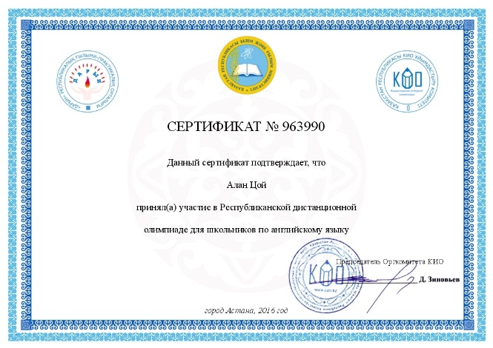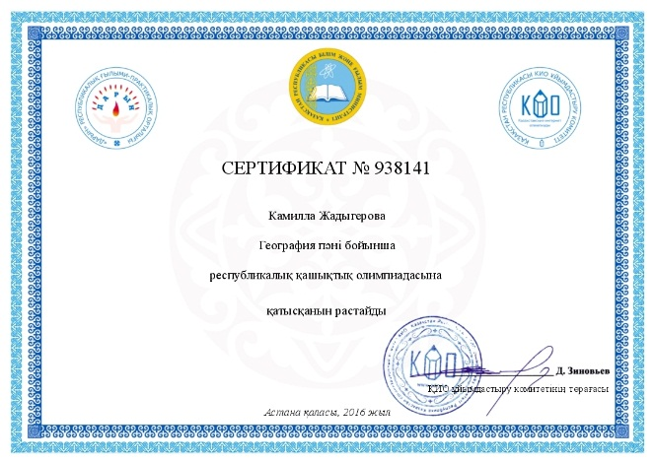
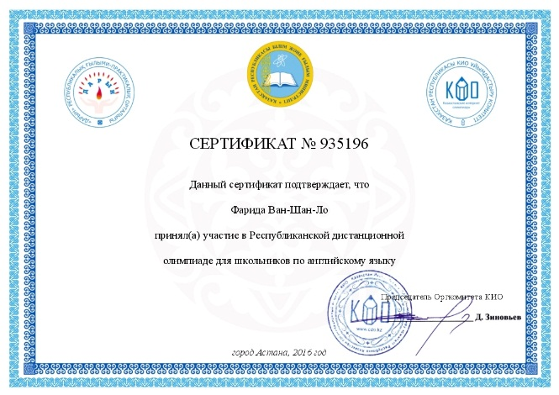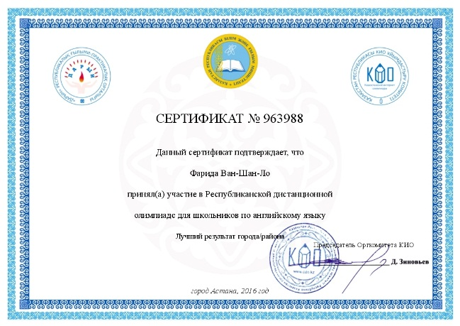
- Халықаралық қашықтық олимпиадалар

- Информатика пәнінен халықаралық олимпиада (МанПИТ) (жетекшісі Кибарина Е.И.)-Бекжанов Арсен(11 ИС)-2 орын
- Информатика пәнінен ≪Фоксфорд≫олимпиадасы (жетекшісі Салова С.В.) -11-оқушы (1 орын-3, 2 орын-3, 3-орын-4, сертификат-1)
- «Мега Талант» желісінде ұйымдастырылған орыс тілі пәнінен олимпиада ( жетекшісі Аманжолова К.А.) - 83 оқушы (2 орын-10, 3 орын-13, 60-қатысқаны үшін сертификат)
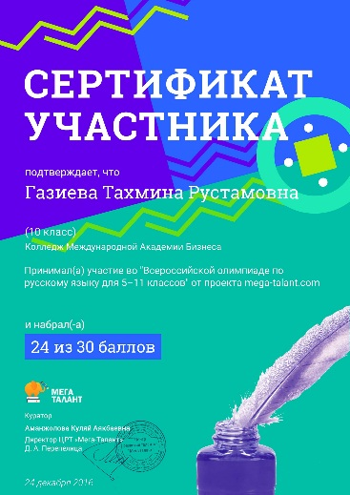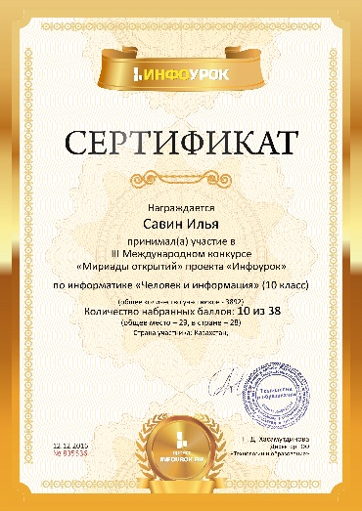
ҒЫЛЫМИ ТӘЖІРИБЕЛІК КОНФЕРЕНЦИЯ
- “Ғылым, білім, жастар- қазақстанның болашағы” атты ғылыми колледжішілік тәжірибелік конференция
Колледжішілік конференцияға 29 жұмыс ұсынылды, 22 оқытушының жетекшілігімен 34 оқушы қатысты. Конференция 16-17 ақпан күндері өтті.
Человеческое мышление и взгляд на него | Смагулов Нурболат | Абдиманапова Г.С.
Близнецы-чудо природы | Мирошникова Алена  Пыхарева Ангелина | Абдиманапова Г.С.
Достопремичательности региона | Дронов Никита  Пастухов Никита | Салова Светлана Вячеславовна
Актуальность классической литературы и потенциал творчества | Баймурат Данияр | Аманжолова Куляй Аякбаевна
Урегулирование конфликта интересов и разрешение служебных споров и методы решения | Андреев Данил | Насырдинов Адылжан Турганович
Активизация мотивации сотрудников в современных организациях, учитывая традиции и опыт Китайских компаний | Анаятова Карина | Губанова Наиля Рустамовна
Влияние и опасность фреона как косметологическое средство | Головенько Алина Ивановна | Айтжанова Н.Н.
Біз қалай амандасып жүрміз? | Дауыр Балжан | Ұзақбаева Назгүл Қорабаевна
Тәрбие басы – тал бесік | Джамазова Замира | Курмангалиева Ардак
Использование сленга и ненормативной лексики в речи молодежи  . | Оспаньянова Алтынай, Райзо Арна | Маданова Гулназ Сагитовна
Қазақстанның жер су аттарының шығу тарихы | Жолбосун Зере | Дауылбаева Нургуль Нурлыбековна
Влияние глобального потепление на природу | Сарбалин Нуриддин | Дауылбаева Нургуль Нурлыбековна
Применение ИКТ для контроля знаний учащихся с использованием тестовых заданий | Сатыбалдина Надин | Тукубаев Эльдар Эдикович
«Жасөспірімдер арасындағы қарым-қатынас және оның қиыншылықтары» | Досмаилова Аружан  Үмбетали Арайлым | Баязитова Индира Аскаровна
Тауар өнімдеріндегі қазақ тілі қолданысы ақсап тұр | Жолбосун Зере | Ұзақбаева Назгүл Қорабаевна
Ценностные ориентации учащихся | Сабырбаев Айдос | Бутабаева Назгул Куанышбаевна

- Қалалық «Тұран-ҮМІТІ-2017» атты ғылыми –тәжірибелік конференция 17.02.2017
В VII Городском конкурсе «ТҰРАН-ҮМІТІ – 2017» приняли участие 25 колледжей г. Алматы, где колледж МАБ занял почетное второе место с 12 призовыми местами. Всего -44 проектов, из них І место- 2, ІІ место- 5, ІІІ-место-5, а номинации -17 1 место в секции "Педагогика, психология"(рук.Краснова Н.В., Ячковская Т.Л.) Имашев А., Ермагамбет М., Нариманова Д., Менилбекова Ж., Актайлакова А. 1 место в секции «Религоведение» (Ячковская Т.Л.) Каргабаев К. 2 место - Синькевич А.(Айтжанова Н.Н.), Ичетовкина А.(Меманова Г.А.), Пригода С.(Шлымова С.М.), Баймурат Д.(Аманжолова К.А.), Дронов Н.и Пастухов Н. (Салова С.В.) 3 место - Лесер Д. и Кадырова А.(Мырзабекова Р.Н.), Панова В. и Сарсебаева К.(рук.Аманжолова К.А.), Жолбосун З.(Узакбаева Н.К.), Бекжанов А.(Кибарина Е.И.)
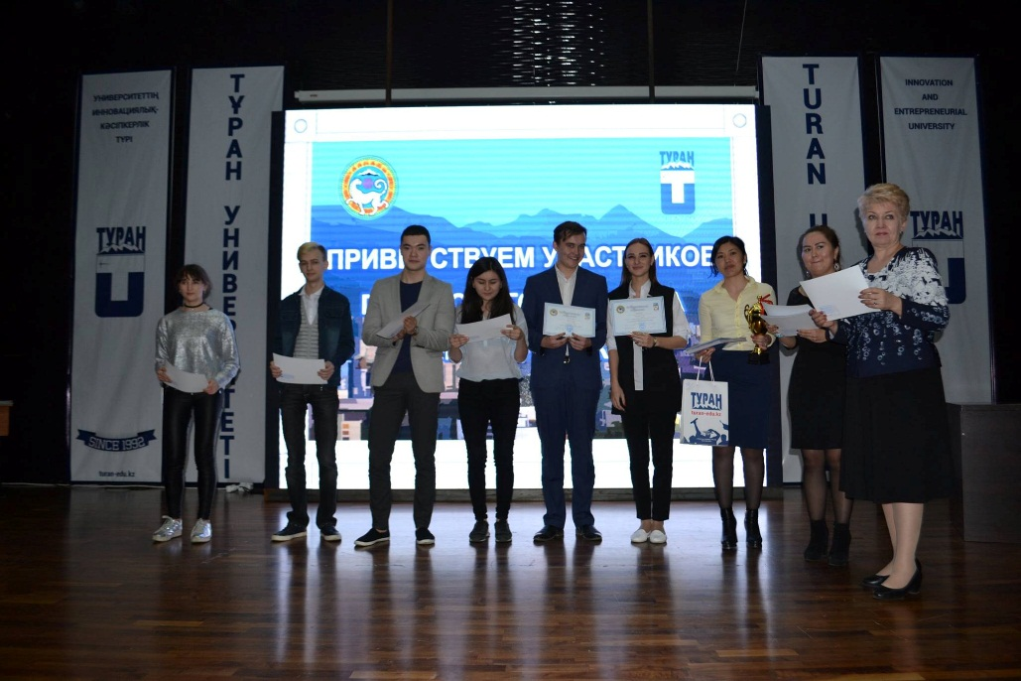
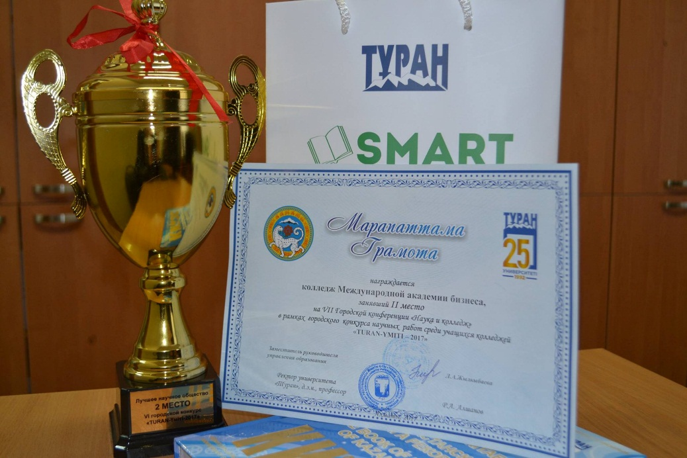

- Халықаралық ғылыми-тәжірибелік конференция
Әль-Фараби атын. ҚазҰУ ҒТК, 24.05.2017
  - Каргабаев К. (рук. Ячковская Т.Л.) - сертификат

ҚАЛАЛЫҚ БАЙҚАУЛАР
- Мәнерлеп оқу бойынша байқау (жетекшісі Амирова Т.А.)
  - Зайырова Іңкәр және Ізбасар Батыржан-2 орын
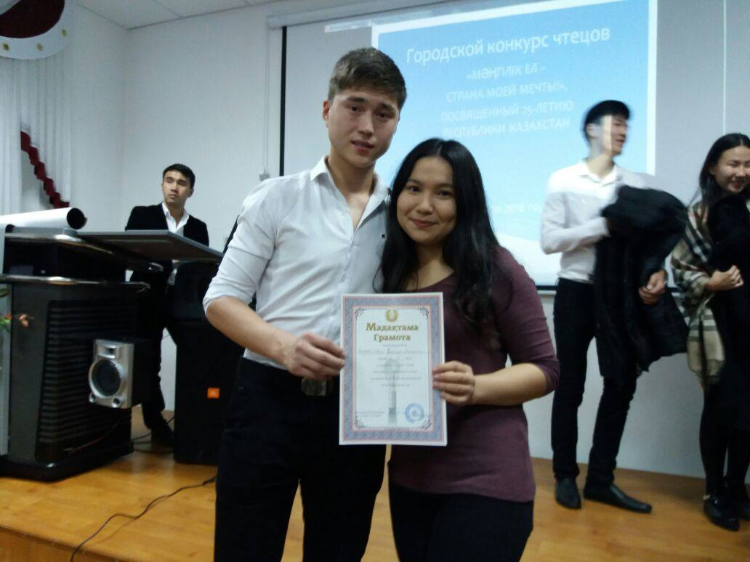
- «IT маманы –болашақ қозғалтқышы» (жетекшісі Салова С.В.)
  - Пастухов Никита және Дронов Никита- сертификат
- «WORLDSKILLS АЛМАТЫ-2017» кәсіби шеберлік байқауы
  - "Веб-дизайн" 3 орын - Трондин Георгий(жетекшісі Салова С.В.)
  - "Сетевое и системное администрирование" 2 орын - Омаров Ислам (жетекшісі Камалбеков М.К.)
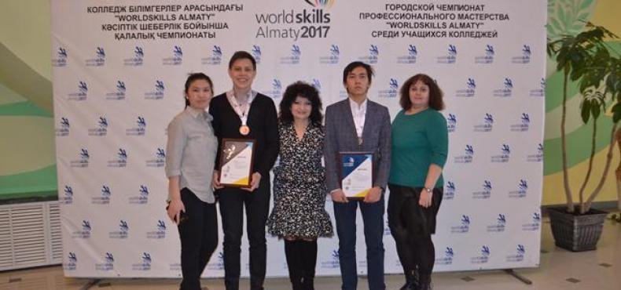
- Сайтқұру бойынша қалалық чемпионат
  - Маталыгин Андрей (жетекшісі Салова С.В.)
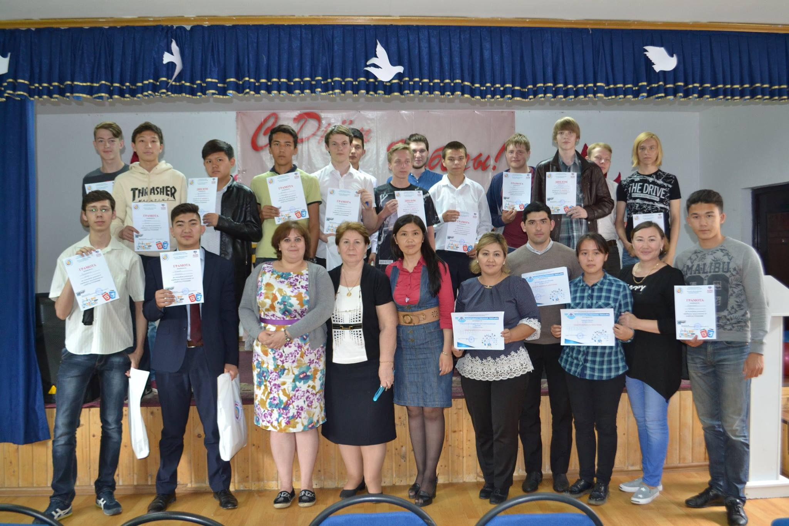
РЕСПУБЛИКАЛЫҚ БАЙҚАУЛАР
- «Ұлы даланың ұлы ұстазы-Ахмет Байтұрсынұлы оқулары»
Садуакас Шалкар (жетекшісі Касымова Г.Т.) -3 орын
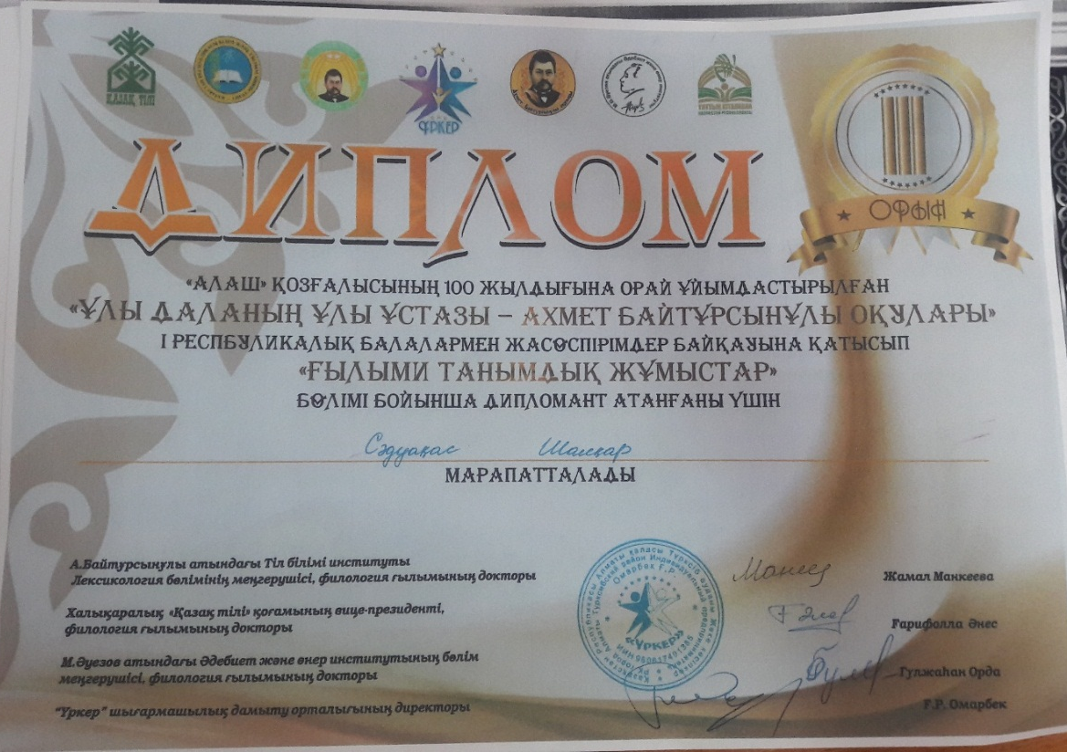

РЕСПУБЛИКАЛЫҚ ҚАШЫҚТЫҚ БАЙҚАУЛАР
- «ҰСТАЗ АТЫ – БИІК, ӘРІ МӘҢГІЛІК»
  - Мамажан Гулназым(рук.Амирова Т.А.) – сертификат
  - Анастасия Вагенлейтнер (Ячковская Т.Л.) – сертификат
- «ҰЛЫ ДАЛА ЕЛІ»
  - Панкова Елена (рук.Ячковская Т.Л.)- 2-место
  - Засухин Никита (Рук. Керимбаев Т.И.) – сертификат
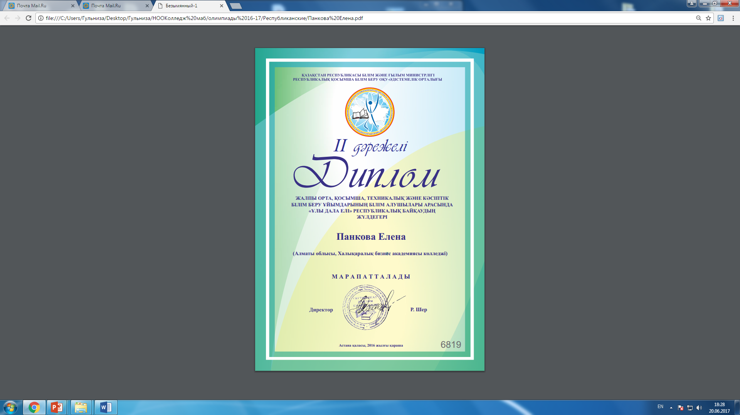
- «ВСЕ ДЛЯ ПОБЕДЫ, ВСЕ ДЛЯ ФРОНТА» (рук. Аманжолова К.А.)
  - Сарсембаева У.
  - Цайзер С.
  - Попова К. 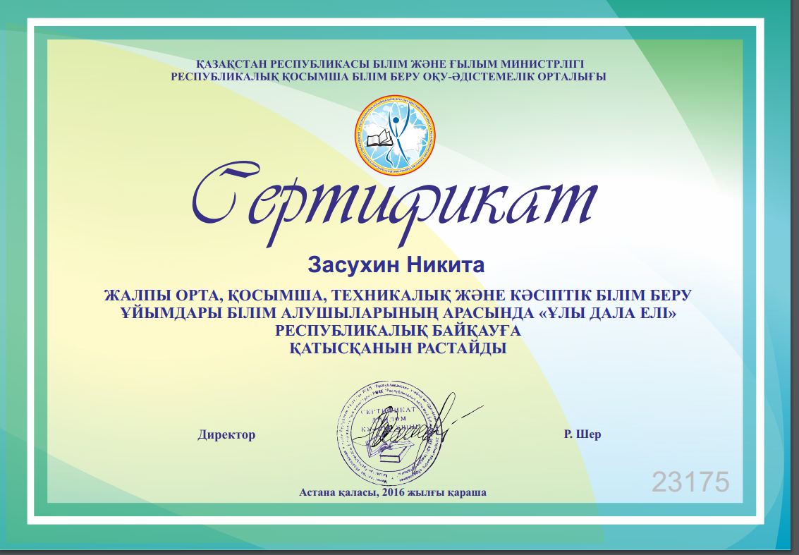
- «IT-ПЛАНЕТА» (рук.Салова С.В.)
  - Дронов Никита и Пастухов Никита -1 место
ХАЛЫҚАРАЛЫҚ ҚАШЫҚТЫҚ БАЙҚАУЛАР
- «Лучший из лучших» (по различным номинациям), Москва
  - Номинация «Лучшая презентация»
  - Баймурат Данияр (рук. Аманжолова К.А.)-3 место
  - Номинация «Лучшая исследовательская статья»
  - Баймурат Данияр (рук. Аманжолова К.А.)-2 место
- Международный научный форум обучающихся «Молодежь в науке и творчестве», Гжель, 26.06.2017
  - «Экономика и управление в условиях кризиса»;
  - Шалухин А. (рук.Губанова Н.Р.)
  - Анаятова К.(рук.Губанова Н.Р.)

Қорытынды
- Халықаралық Бизнес Академиясы колледжінің оқушылар ғылыми ұйымының 2016-2017 оқу жылындағы жұмысын қанағаттанарлық деп есептеуге болады;
- Арнайы пән оқытушыларына республикалық байқауларға оқушыларды жиі бағыттау;
- Келесі оқытушылардың оқушылармен ізденіс жұмыстарын жүргізудегі еңбектерін атап өту: Аманжолова К.А., Узакбаева Н.К., Абдиманапова Г.С., Салова С.В.

ОҒҰ жетекшісі Коштаева Г.Е.

